Název akce:

„VOŠPS a SPgŠ Kroměříž – rekonstrukce elektroinstalace“

Změnový list

číslo: ZL č. 01

zpracovaný v souladu se Smlouvou o dílo č: SoD/2023/01
- Oddíl stavby: Rekonstrukce elektroinstalace
- Zpracovatel změnového listu: ELEKTRO-BAU Olomouc, Ing. Jan Borůvka
- Odkaz na dokumenty, v nichž je vznik a řešení změny popsáno
  - kontrolní den: KD č. 01-09
3.2 jiné související dokumenty: Rozpočty změn č. 08, zpracované zhotovitelem
__________________________________________________________________
- Zdůvodnění a příčina změny:
Z důvodu, že dodávka svítidel, switche, podhledových reproduktorů a telefonních přístrojů VOIP pro II. etapu nelze objednat dopředu a zajistit stejný druh svítidel, bylo dohodnuto, že zhotovitel zajistí světla pro II. etapu. Světla budou dodána v rámci I. etapy a uskladněny v areálu školy. Bude proveden soupis dodávky světel včetně předávacího protokolu, který bude dokladem o převzetí materiálu objednatelem jako podklad pro fakturaci.

Změnový list č. 1 řeší přesun materiálu z II. etapy do I. etapy.

Návrh technického řešení a rozsah změny

- ZL č. 1 řeší přesun svítidel z II. etapy do I. etapy viz. zdůvodnění v bodě č.4, dodávka materiálu je vyčíslena bez montážních prací a rozvodů.

Realizace těchto prací vede k přesunu finančních prostředků ze II. Etapy do I. Etapy, kdy se jedná o částku 1 122 970,30,- Kč bez DPH.

- Finanční náklady změny
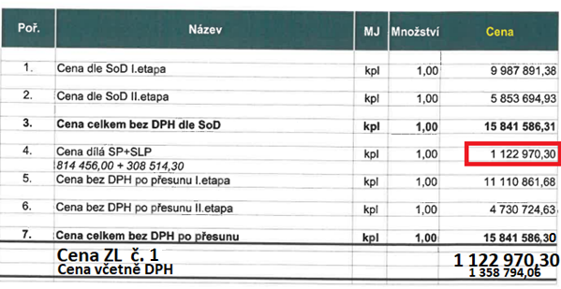

Realizace těchto prací vede k přesunu finančních prostředků ze II. Etapy do I. Etapy, kdy se jedná o částku 1 122 970,30,- Kč bez DPH.

V OIomouci dne 21.08.2023 ………………………………….
Ing. Jan Borůvka

- Stanovisko technického dozoru stavby (TDS)
- Výše popsané změny jsou dle názoru TDS změnami, které jsou potřebné pro kvalitní a funkční řešení díla.
- Změna řeší přesun svítidel, switche, podhledových reproduktorů a telefonních přístrojů VOIP ze II. Etapy do I. Etapy, tím dojde k objemové úpravě položek smluvního výkazu výměr.
- Cenová nabídka zhotovitele odpovídá seznamu dodávaných svítidel a materiálů dle položkového rozpočtu. Zhotovitel předložil oceněný výkaz výměr, který odpovídá podmínkám smlouvy o dílo na realizaci stavby s tím, že v krycí tabulce je jasně vyznačeno vyčíslení jednotlivých etap před přesunem materiálu a cena jednotlivých etap po přesunu materiálu.
- TDS doporučuje po odsouhlasení objednatelem uzavřít dodatek SOD. (dle názoru TDS není třeba zadat samostatnou veřejnou zakázkou formou jednacího řízení bez uveřejnění).
TDS vzhledem k výše uvedeným skutečnostem doporučuje objednateli tento ZL č. 1 odsouhlasit.

Ve Kroměříži dne 21.08.2023 ………………………………….
Ing. Petr Kostka - TDS

- Stanovisko generálního projektanta (GP) (autorského dozoru (AD)
- Na základě dohody mezi objednatelem a zhotovitelem došlo k přesunu materiálu z II. etapy do I. etapy a zpracování nových položkových rozpočtů jednotlivých etap před a po přesunu svítidel.
- Projektant po posouzení a kontrole výkazu výměr považuje požadavek zhotovitele za oprávněný.
- Generální projektant v rámci autorského dozoru provedl kontrolu položkových rozpočtů.
- GP (AD) doporučuje ZL č. 1 schválit.

V Olomouci dne ………………………………….
Radim Blaťák

- Stanovisko zástupce investora (subjekt pověřený výkonem funkce investora)
Zástupce investora souhlasí s přesunem materiálu z II. etapy do I. etapy.
Přesun financí z II. etapy do I. etapy byl schválen ředitelkou školy.
Návrh finančního krytí: Výše uvedený přesun materiálu z II. Etapy do I. Etapy nepovede k navýšení celkové částky rozpočtu projektu ani k navýšení částky za 1. etapu projektu uvedenou ve schváleném IZ č. 1917/150/03/23 na tuto akci.

Ve Kroměříži dne 21.08.2023 ………………………………….
Mgr. Jana Vítková

- Přílohy ke změnovému listu:

Příloha č. 1 položkový rozpočet přesunu materiálu z II. etapy do I. etapy

